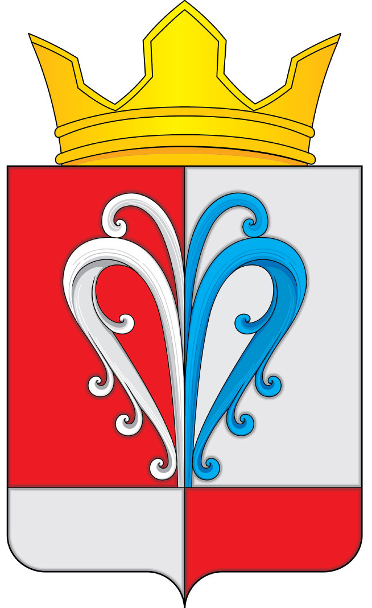
РОССИЙСКАЯ ФЕДЕРАЦИЯ
КАМЧАТСКИЙ КРАЙ
ЕЛИЗОВСКИЙ МУНИЦИПАЛЬНЫЙ РАЙОН
ПОСТАНОВЛЕНИЕ
АДМИНИСТРАЦИИ НАЧИКИНСКОГО СЕЛЬСКОГО ПОСЕЛЕНИЯ

от 31 мая 2021 года № 45

О внесении изменений в Правила землепользования и застройки Начикинского сельского поселения Елизовского муниципального района в Камчатском крае.

На основании Решения Собрания депутатов Начикинского сельского поселения № 99 от 26.06.2012 о внесении изменений в Правила землепользования и застройки Начикинского сельского поселения Елизовского муниципального района в Камчатском крае, в соответствии с решением собрания участников публичных слушаний состоявшихся 26.04.2021, руководствуясь ст.ст. 45,46 Градостроительного кодекса Российской Федерации, Уставом Начикинского сельского поселения, Положением «О порядке проведения публичных слушаний в Начикинском сельском поселении Елизовского муниципального района в Камчатской области» утвержденным Решением Собрания депутатов Начикинского сельского поселения № 9 от 08.12.2005

ПОСТАНОВЛЯЮ:

- Внести изменения в Правила землепользования и застройки Начикинского сельского поселения Елизовского муниципального района Камчатского края от 26.04.2021 на карту градостроительного зонирования п. Дальний - для размещения зданий, сооружений, необходимых для подготовки сырья к транспортировке и (или) промышленной переработке на земельном участке площадью 67000 м². Определить земельный участок, с кадастровым номером 41:05:0101012:1659 площадью 67000 м² под зону объектов непищевой промышленности (ПР 1).
- Данное постановление является основанием Управлению Федеральной службы государственной регистрации, кадастра и картографии по Камчатскому краю для внесения изменений в текущие характеристики земельного участка, площадью 67000 м² для размещения Федерального государственного бюджетного учреждения «Камчатское управление по гидрометеорологии и мониторингу окружающей среды», расположенного по адресу: п. Дальний.
- Настоящее постановление вступает в силу с момента официального опубликования.
- Контроль за исполнение настоящего постановления оставляю за собой.

Глава Начикинского
сельского поселения В.М. Пищальченко









